北京市丰台区2024年公开招聘社区工作者和
“两新”领域党务专职工作者报考指南
北京市丰台区2024年公开招聘社区工作者和“两新”领域党务专职工作者考试，考生需在指定渠道——公招网进行网上报名等相关工作，现将具体操作步骤说明如下：
特别提示：请广大考生关注相关信息发布，保持手机及邮箱通讯畅通，因通讯不畅导致的一切后果由考生承担。在报名开始前，仔细阅读北京市丰台区2024年公开招聘社区工作者和“两新”领域党务专职工作者公告及相关附件，以免造成报名不顺畅。
- 公招网使用要求
推荐使用360安全浏览器、搜狗浏览器、QQ浏览器、Chrome浏览器或火狐浏览器直接访问公招网（www.gongzhao.net）。
二、账号注册
1.个人登录。如考生为首次登录公招网，请在弹出登录界面先点击“立即注册”，完成账号注册；如考生已注册过公招网账号，请在账号登录后选择相应职位直接报名。
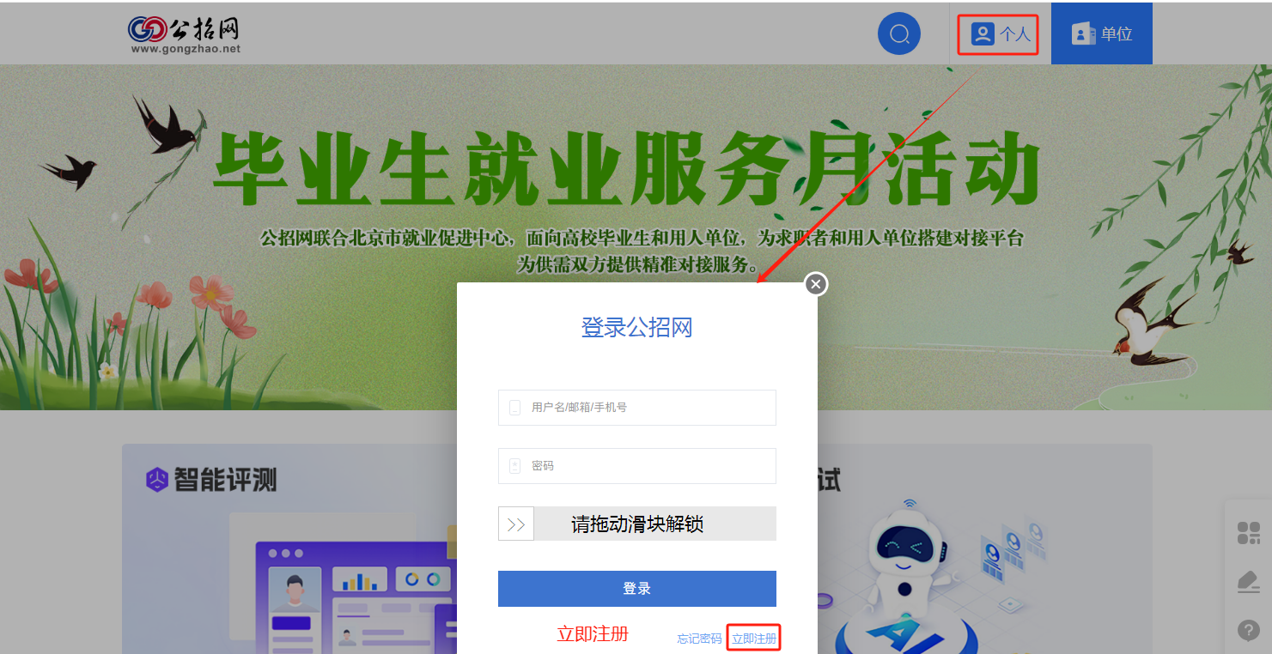
2.个人注册。用户可以选择手机号码注册（推荐使用）或邮箱（建议使用QQ邮箱）地址注册，务必正确填写个人信息并拖动滑块解锁，填写手机或邮箱收到的验证码，点击“注册”。
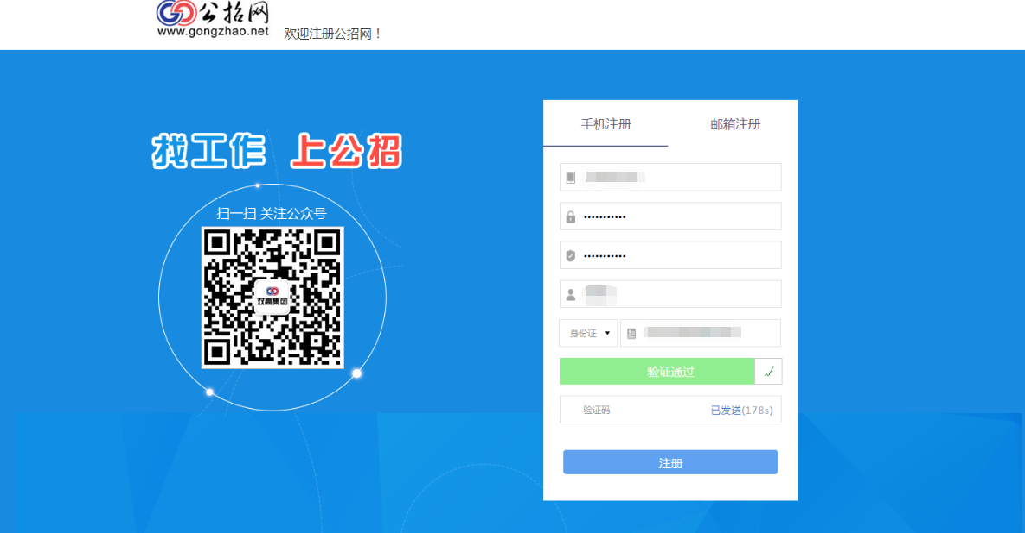
三、填写信息及报名
1.点击招聘公告。在首页 “社工专区”找到“北京市丰台区2024年公开招聘社区工作者和“两新”领域党务专职工作者社区工作者”，点击进入；

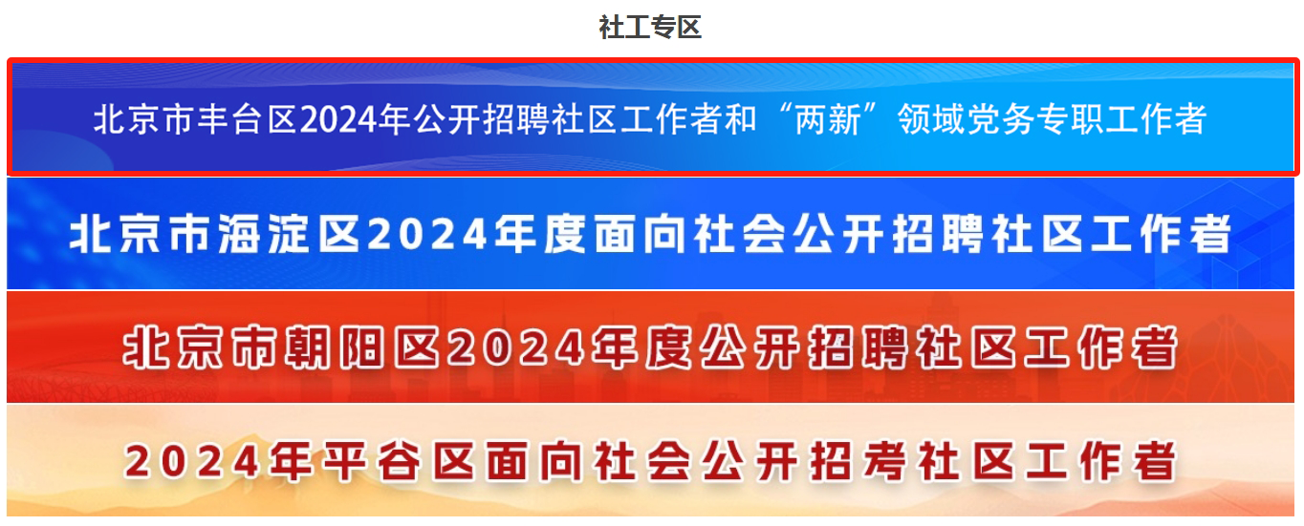
2.申请职位。点击“职位”栏目，选择所要报名的职位，进入申请页面，点击“立即申请”；
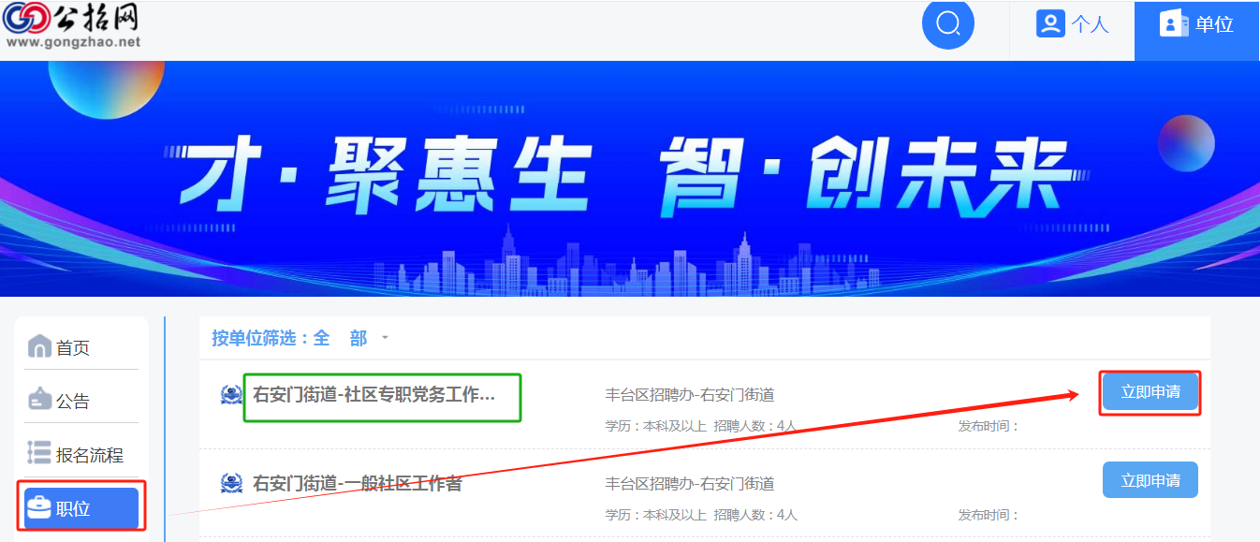
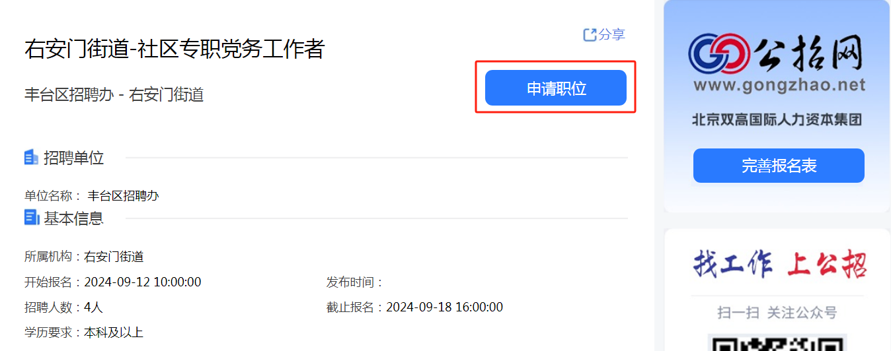
3.上传证件照。弹出报名表页面，点击“上传证件照”上传个人照片。照片须使用宽130像素*高175像素（可等比扩大）大小为100K以内的近期一寸证件照（禁止使用身份证照片和生活照），底色不限；
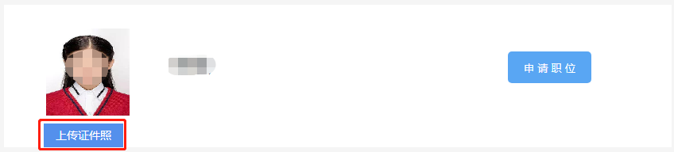
4.编辑个人信息。点击“编辑”开始填写个人报名信息（注：*为必填项）；
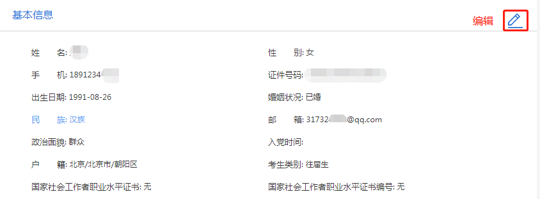
5.保存个人信息。信息编辑完成后，点击“保存”；
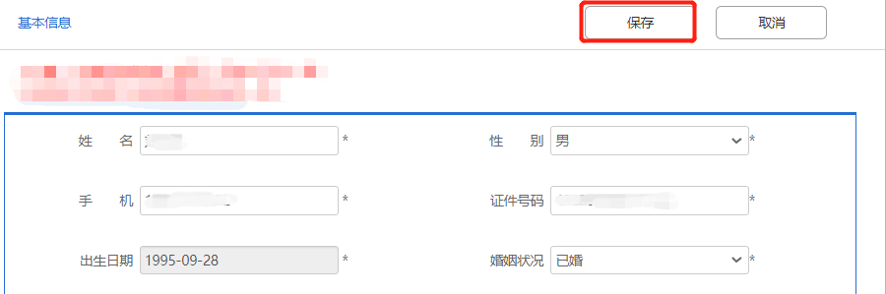
6.上传附件。取得国内学历的考生须上传毕业证书扫描件或照片、学位证书扫描件或照片、与毕业证书匹配且在有效期内的完整的教育部学历证书电子注册备案表（PDF文件）、与学位证书匹配且在有效期内的完整的中国高等教育学位在线验证报告（PDF文件）；留学人员须上传毕业证书扫描件或照片、教育部留学服务中心出具的《国外学历学位认证书》。出生日期在1984年9月6日之前的考生须提交一年以上社保缴费记录；
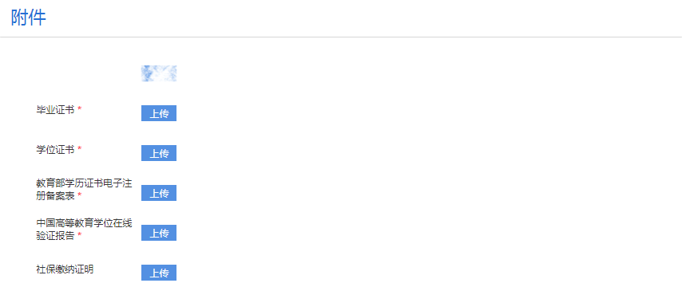 （教育部学历证书电子注册备案表、中国高等教育学位在线验证报告须上传“学信网”下载的PDF文件；留学人员在“学位证书”、“教育部学历证书电子注册备案表”、“中国高等教育学位在线验证报告”处均上传《国外学历学位认证书》；）
7.申请职位。报名信息、附件填写上传后，点击“申请职位”按钮。系统提示确认后，系统显示报名成功。若页面提示“请将报名表填写完整”，请考生完成所有必填信息填报后，再点击“申请职位”；
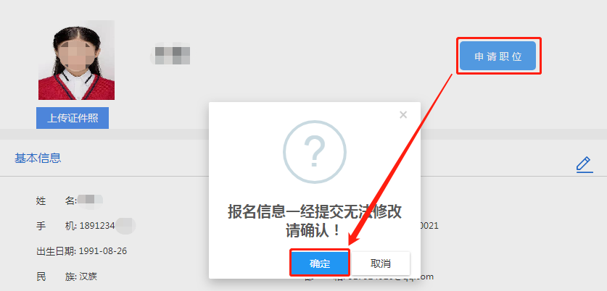
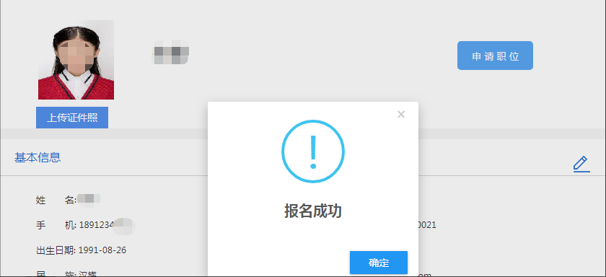
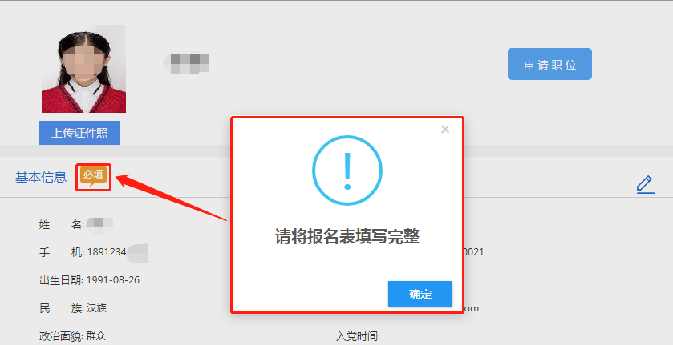
8.查看审核状态。报名成功后，考生可在个人中心页面，“我的工作申请”中查看申请记录及审核状态。审核状态包括：“待审核”、“通过资格审核”、“未通过资格审核”。
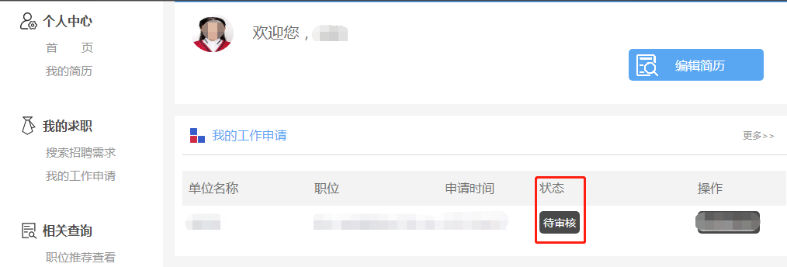

9.重新填报。审核状态显示“未通过资格审核”的考生，点击“查看原因”按钮，可查看未通过原因。未通过资格审核的考生，若符合招聘条件，在报名期间，必须从审核状态处点击“重报”按钮，选择相应职位，修改个人信息后重新申请职位。其他页面均无法进行重报。
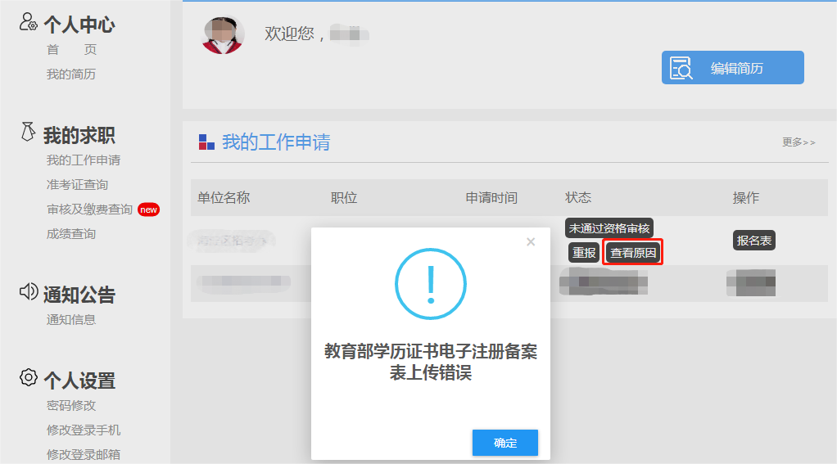
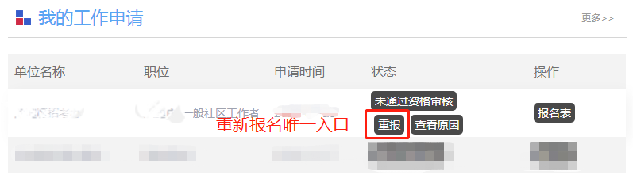

四、公招网技术咨询电话

朱老师:13269371770、15701225830，解老师:15701589831

咨询时间:工作日9:00-11:30 14:00-17:00

教育部学历证书电子注册备案表与中国高等教育学位在线验证报告
下载教程
北京市丰台区2024年公开招聘社区工作者和“两新”领域党务专职工作者考试，考生需在学信网下载教育部学历证书电子注册备案表和中国高等教育学位在线验证报告，现将具体操作步骤说明如下：
一、注册与登录
1.输入www.chsi.com.cn登录学信网，点击“登录”按钮，进入学信档案，再点击“登录学信档案”按钮。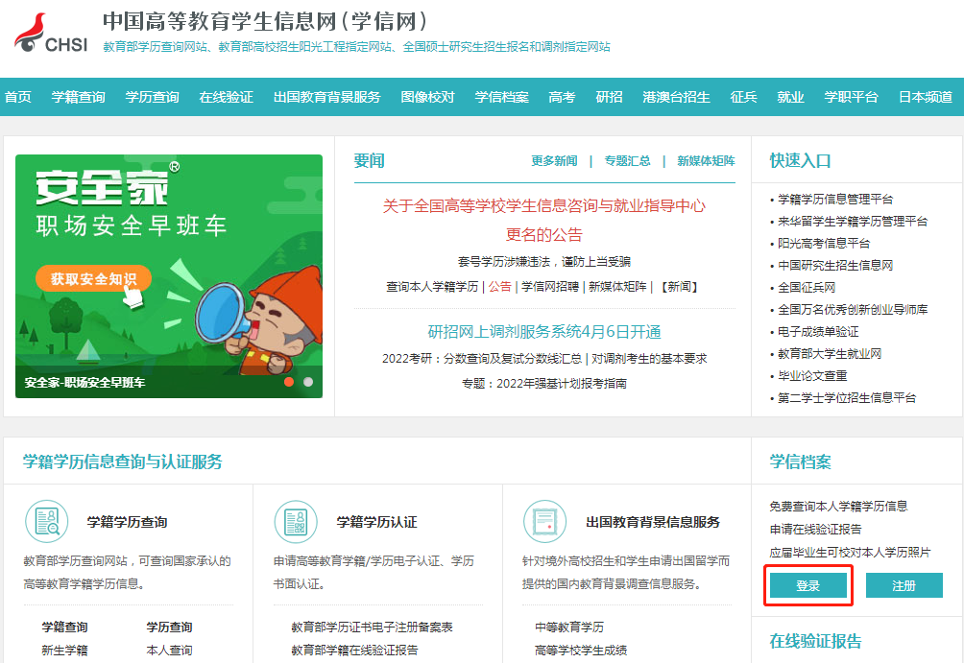
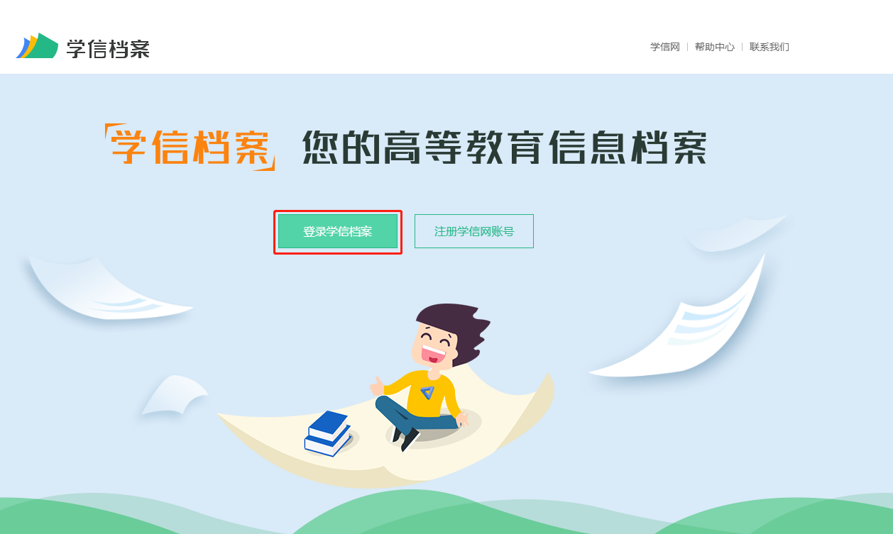

2.点击“注册”。（已经注册过的用户使用账号、密码直接登录）
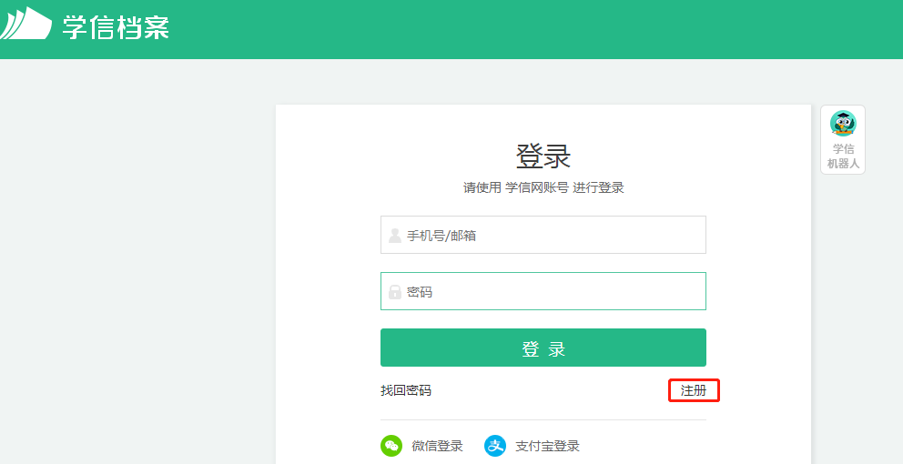

3.填完注册信息后点击“立即注册”，然后登录学信档案。
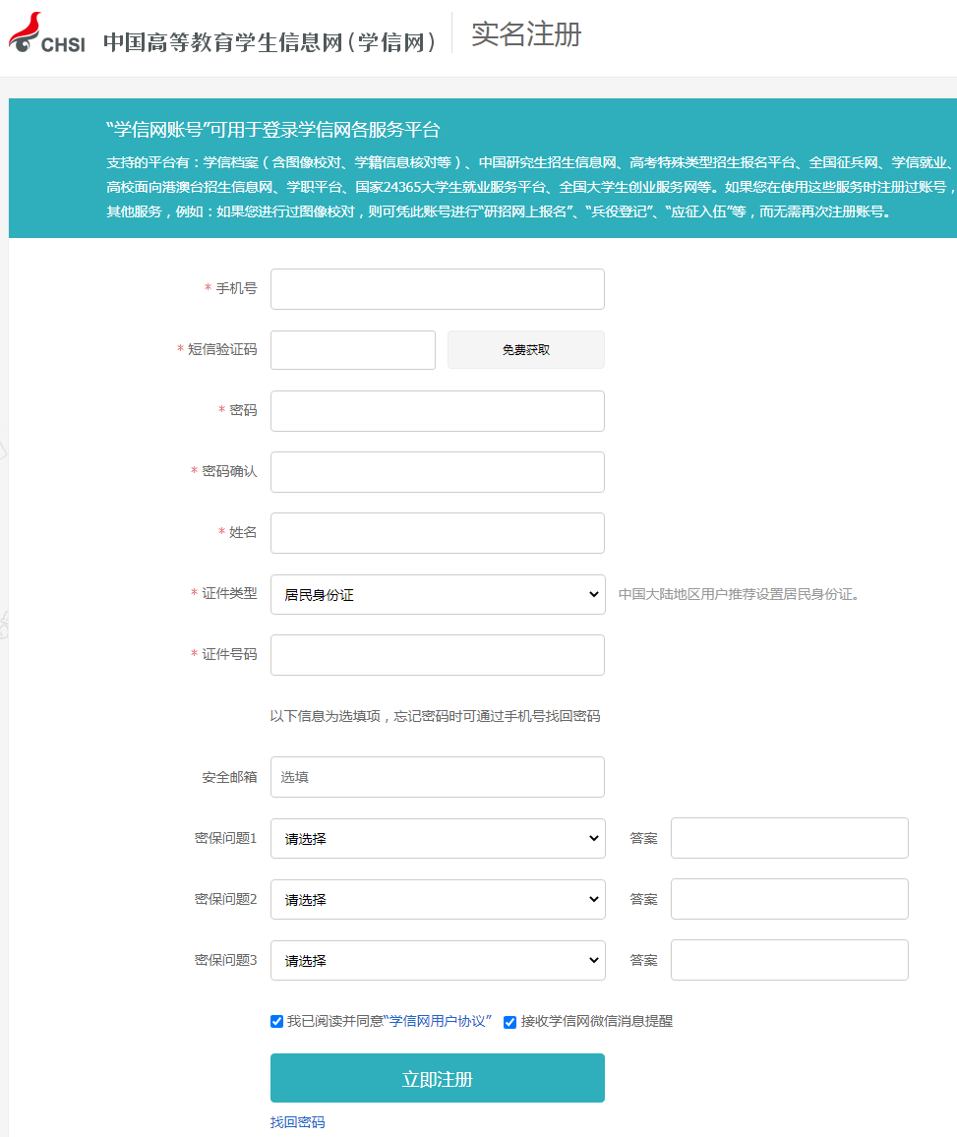
二、教育部学历证书电子注册备案表查询
1.点击“学历”进入本人身份核验页面，输入就读或毕业的学校名称，点击“验证”按钮。

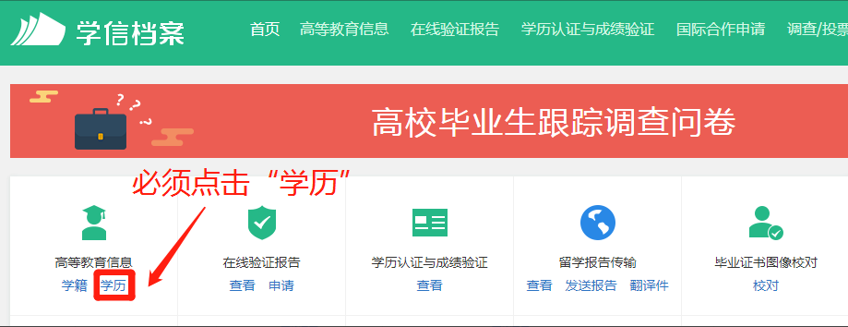
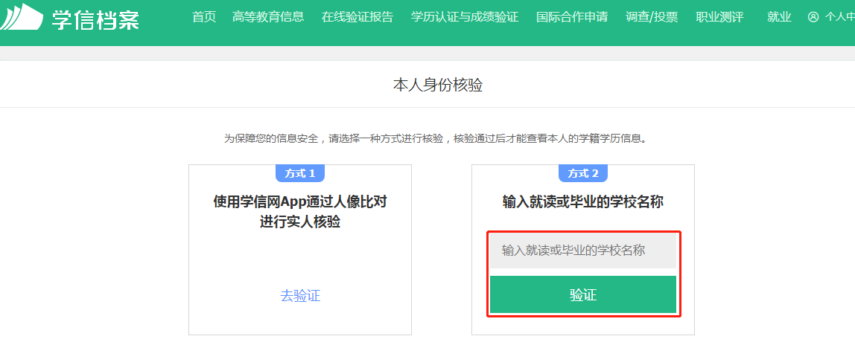
2.点击“查看该学历的电子注册备案表”。
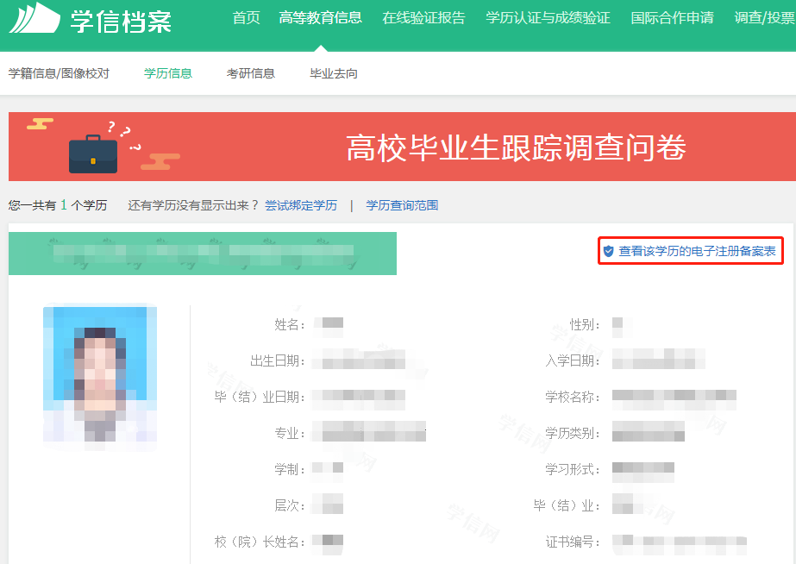

3.弹出高校毕业生跟踪调查调查问卷，点击“跳过”按钮。

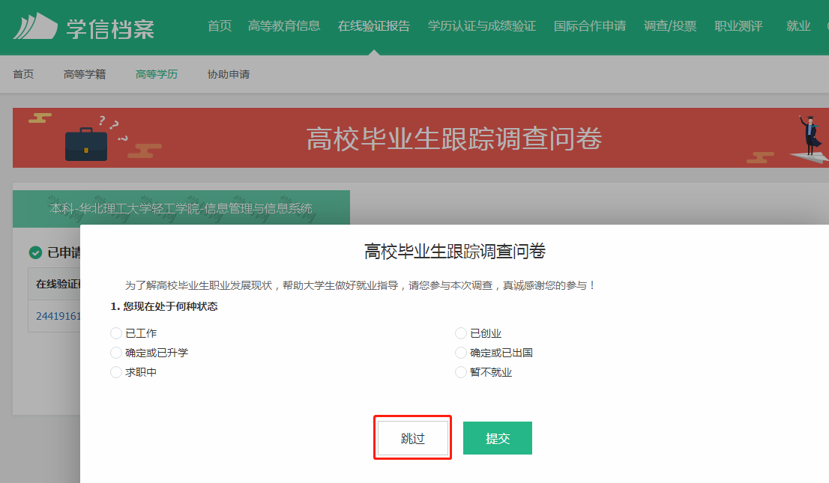

4.点击“查看”。（超过有效期的点击“延长验证有效期”）
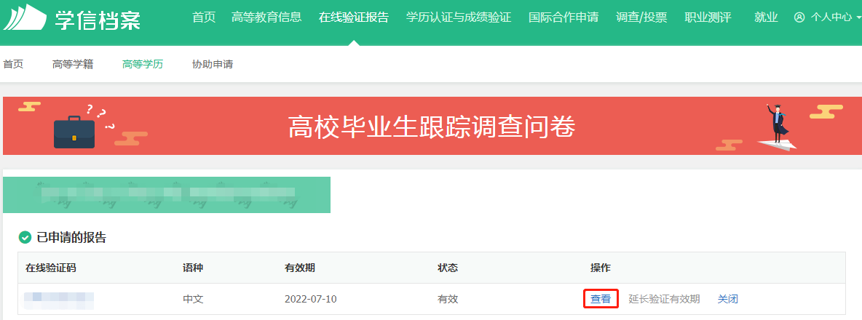

5.点击“PDF下载”。
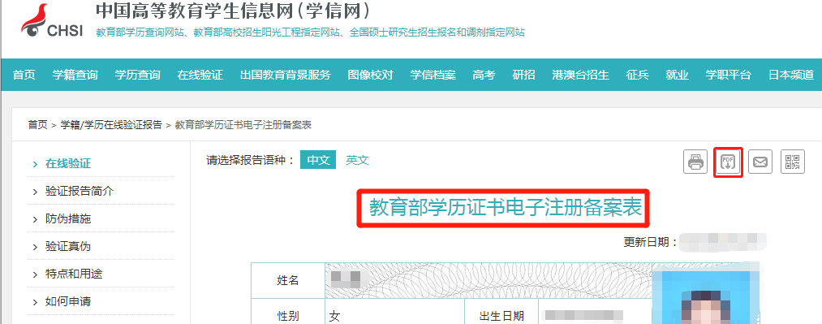

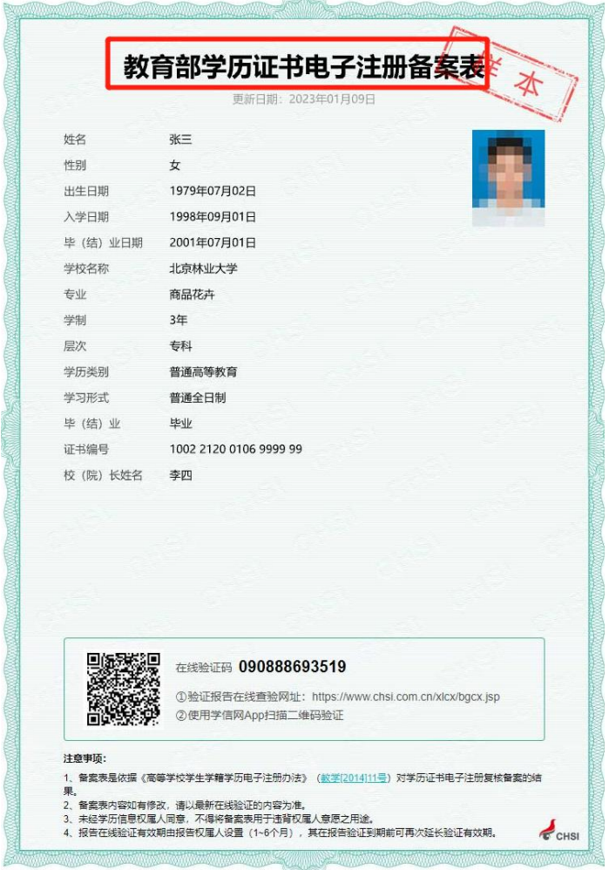
三、中国高等教育学位在线验证报告查询
1.点击“申请”进入查看页面，再点击中国高等教育学位在线验证报告后的“查看”按钮。

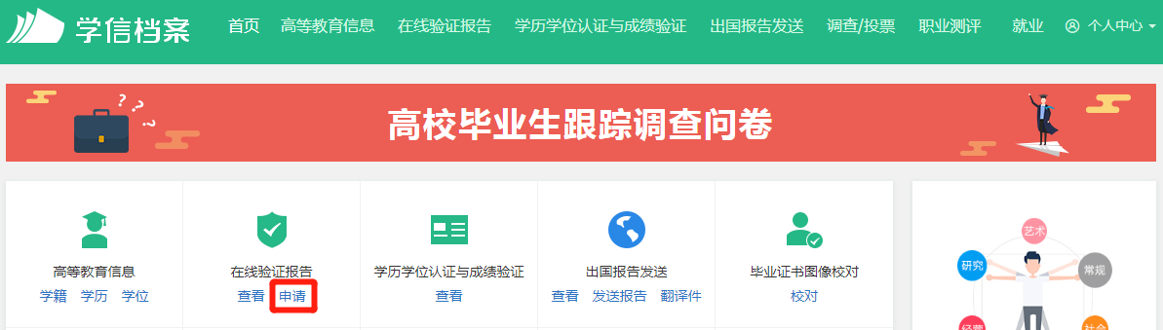

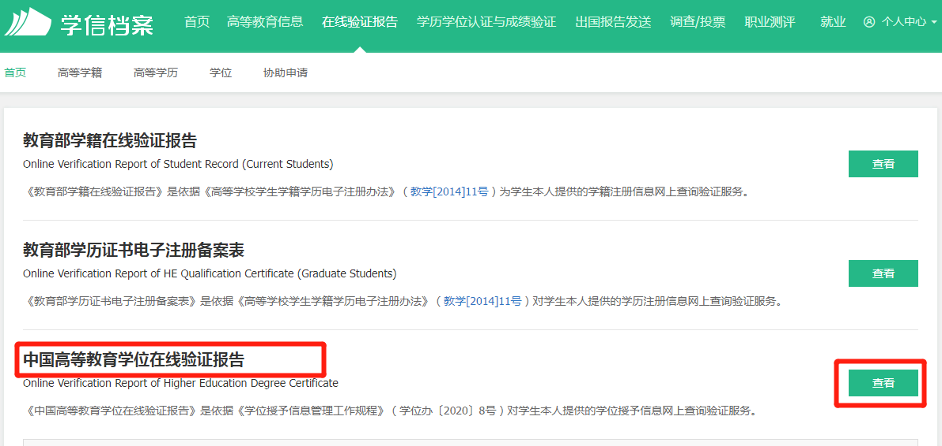
2.点击“查看该学位的在线验证报告”，再点击“申请”按钮，选择6个月有效期后，再点击“申请”按钮。
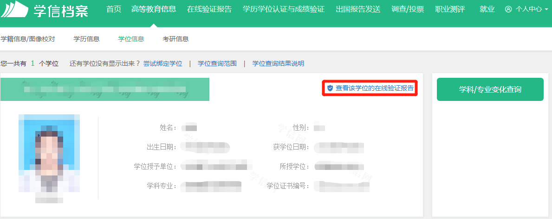

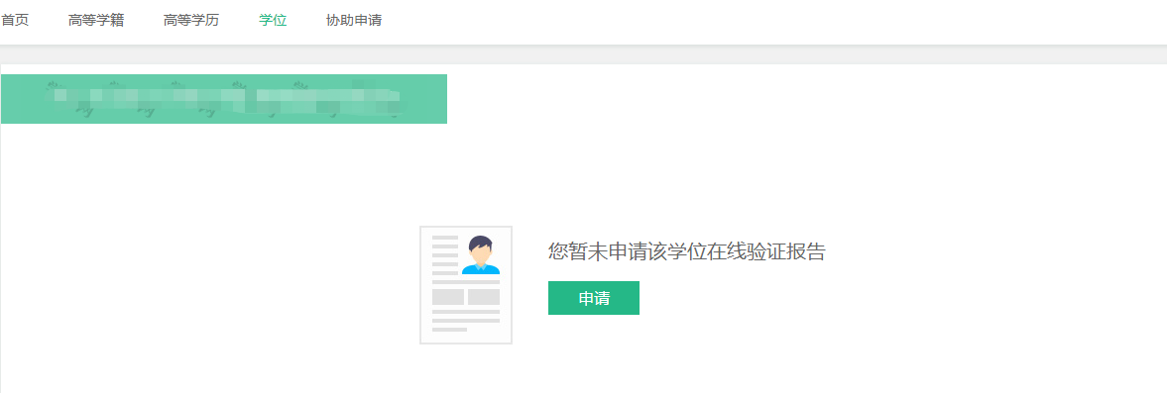
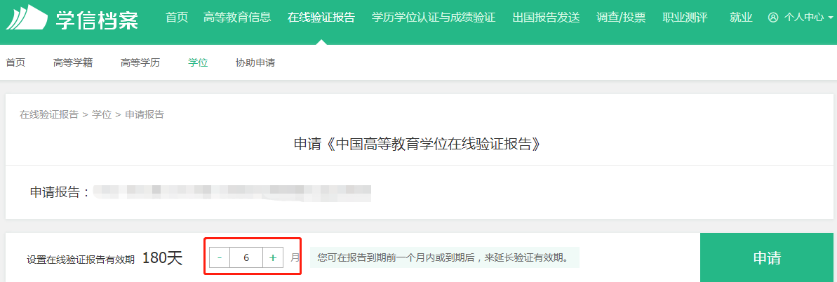
3.点击“查看”。

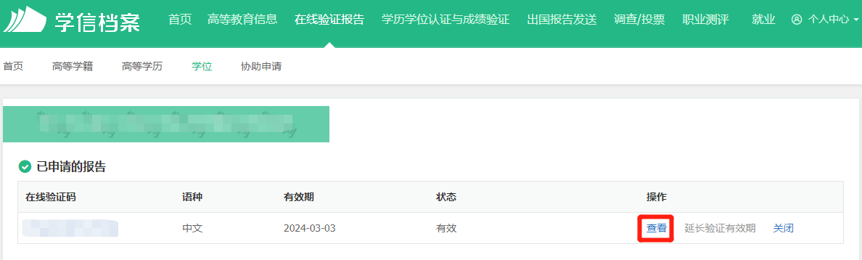
4.点击“PDF下载”。
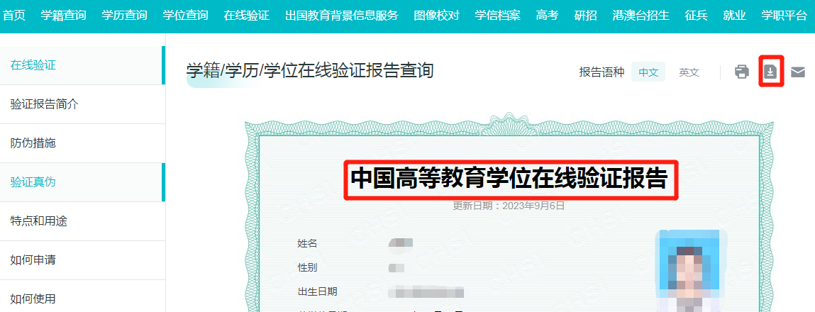

教育部留学服务中心学历学位认证书认证教程

一、用户注册
1.注册新用户。登录教育部留学服务中心网上服务大厅http://zwfw.cscse.edu.cn/首页，点击页面上方登录。进入统一用户身份认证系统界面，选择个人用户登录，点击立即注册。
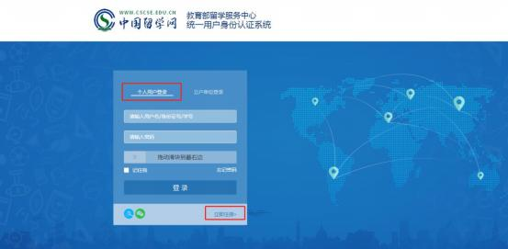

2.选择一个验证方式进行手机号码或邮箱的校验。选择手机和邮箱验证方式后，点击“获取验证码”，手机或邮箱将收到一条短信或一封邮件，请在验证码输入框中输入信息中的六位数字验证码，勾选我已阅读并同意《用户注册协议》和《用户授权和隐私保护条款》，再点击“下一步”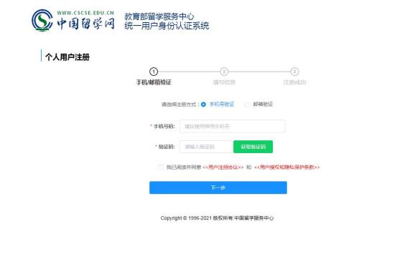
3.注册时，申请人需填写真实姓名、国籍、证件类型、证件号码、手机号码、电子邮箱。请务必填写正确的姓名、证件号码，注册后不可修改。手机号码处仅限填写国（境）内手机号码，国（境）外手机号码无法收到短信通知。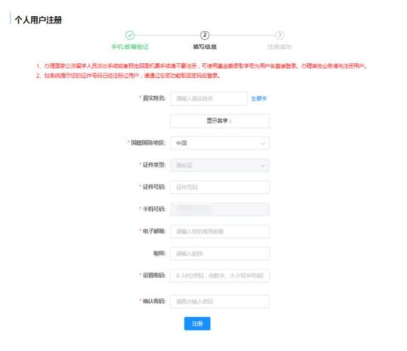

二、在线提交认证申请及在线支付认证费用
1.注册成功后，点击“返回首页 ”，选择“在线申请 ”填写认证申请。
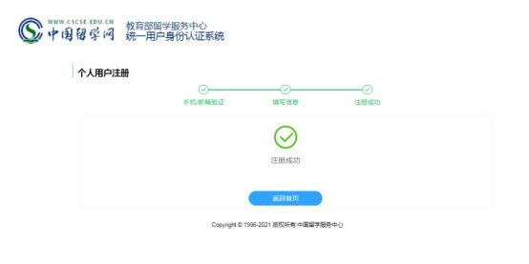

2.点击“增添认证申请办理”，填写认证申请表，并支付认证费用。
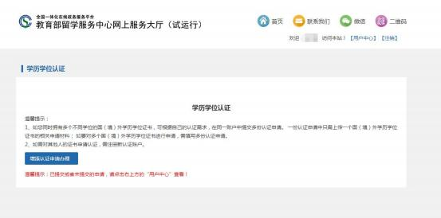
（1）第一步：进行实人认证。可按照页面上的步骤依次操作，首先扫码下载“国家政务服务平台”手机APP，打开APP，点击右上角的扫描按钮，扫描实人认证二维码，进行人脸识别身份认证，扫脸成功后，点击“获取出入境记录”获取到记录，再点击“下一步”。
如果二维码无法显示，可尝试关闭浏览器后重新登录（建议使用电脑端windows系统谷歌浏览器），或尝试更换手机号：登录个人账户后点击页面右上方“用户中心”，再点击页面右上方“统一用户中心”，在“联系方式”中解绑原手机号，重新绑定新的手机号；
如果二维码正常显示，完成实人认证但未查询到出入境记录，页面下方将出现【跳过】按钮，点击可跳过此步骤，在上传材料页面-辅助材料一栏自行上传在外学习期间的护照/通行证上的出入境记录页。同时，申请人可在“移民局APP 或微信小程序“移民局”内下载出入境记录并在上传材料时一并上传，与实人认证的效用相同。
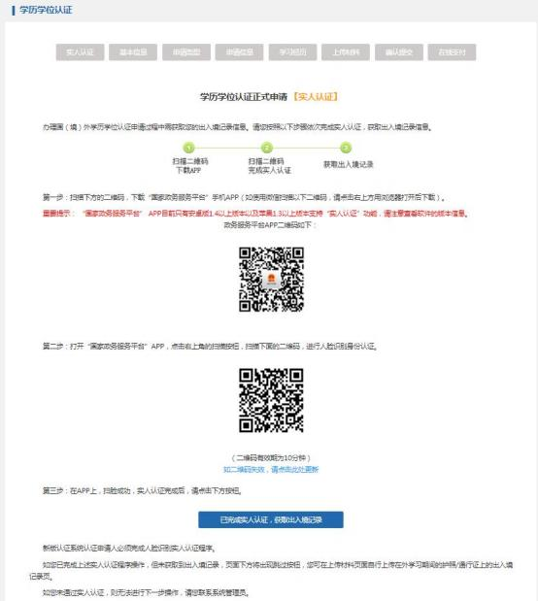

（2）第二步：填写申请人基本信息。确认无误后，点击“下一步”。
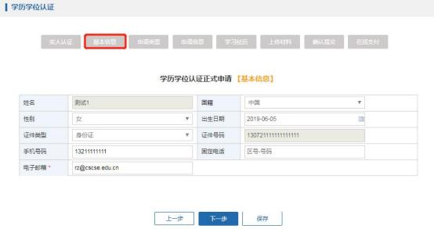
（3）第三步：选择申请类型。选择“国（境）外学历学位认证”，点击“下一步”（若选择中外合作办学学历学位认证，操作步骤详见第三部分）
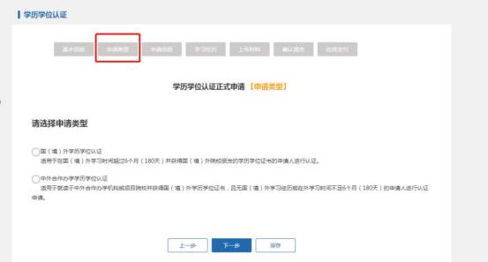

（4）第四步：填写认证申请信息。
注：一份认证申请只能进行一个学历学位的认证，如果申请人持有多个学历学位需要认证，请分别填写认证申请信息，并请确保填写的认证申请信息与上传的认证材料一致。
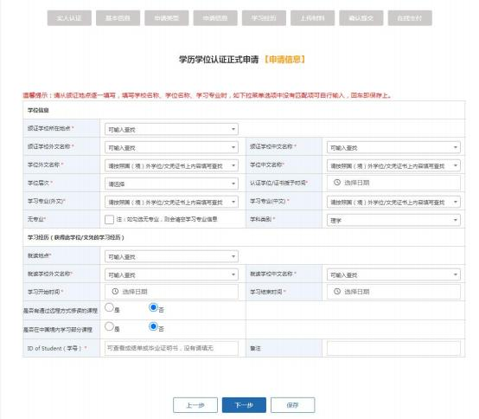
（5）第五步：填写学习经历。
上一步中填写的学习经历已经自动添加，需点击左下方“新增”填写其他学习经历。从高中阶段开始填写，至少填写两条经历。
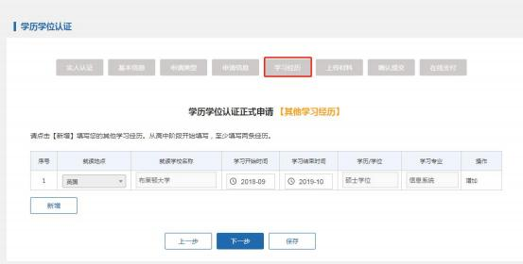
（6）第六步：上传认证材料。请注意红色字体提示信息并按照要求上传相应材料。
注：除个别院校需手动上传特殊版本授权声明，其他院校授权声明均在线自动生成，申请人只需在线签署。
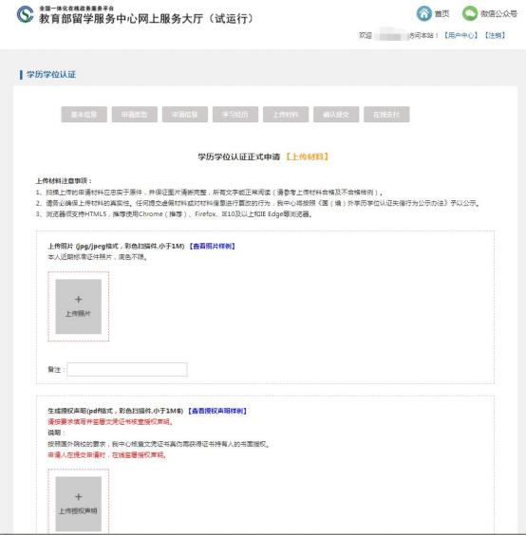
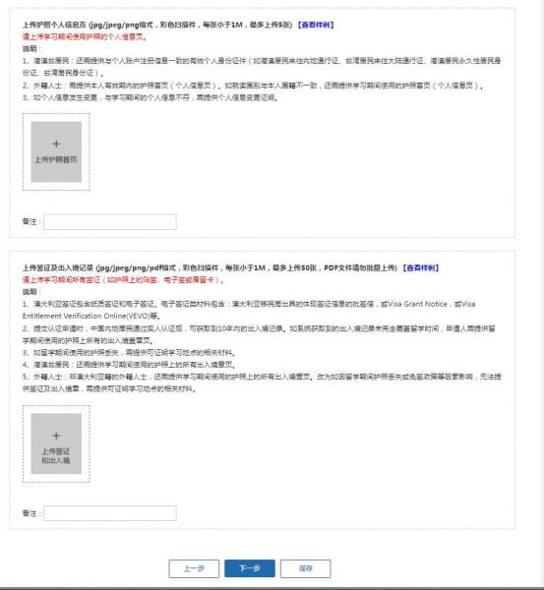
（7）第七步：确认认证申请信息，提交申请。
系统将已填写的申请人个人信息及认证申请信息列出，请申请人确定。如信息填写有误，可返回更改。如信息无误，则勾选保证书并点击“提交”，该认证申请在线提交成功。

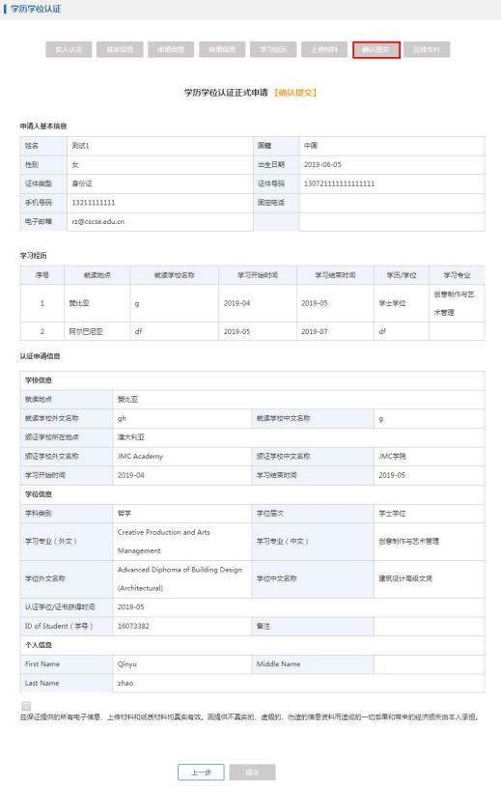
（8）第八步：在线支付认证费用。
认证申请在线提交成功后，申请人需立即或尽快在线支付认证费用360元。

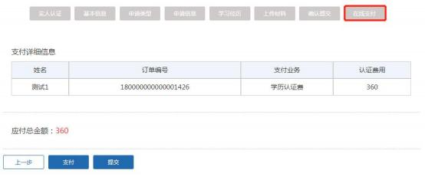
付款完成后，回到认证系统页面，点击“支付成功”。
返回到个人中心后，点击“我的支付”，可查看到《学历学位认证费用收讫证明》，如需打印，可随时登录系统进行打印。
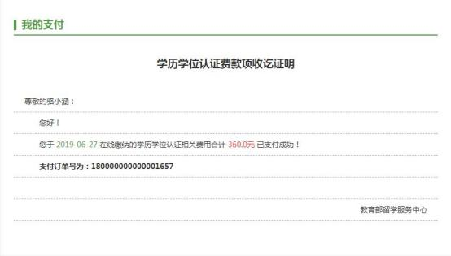
（9）第九步：认证申请提交成功，即将进入认证流程。

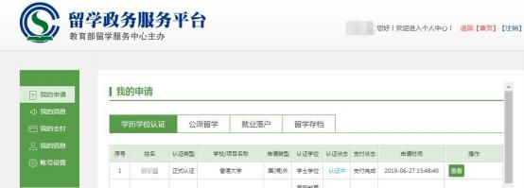
四、查看认证状态和预计完成时间。
申请人可登陆认证系统，在“用户中心”中查看其认证申请的认证状态，也可点击“查看”，查看此份申请详情和预计完成时间。

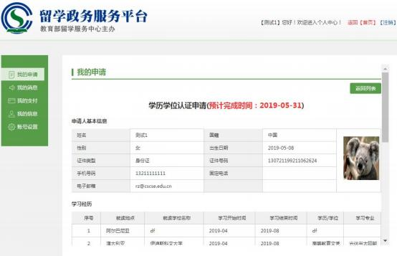
五、在线提出认证结果复核申请
1.认证完成后，如申请人对认证结果有异议，在获得认证结果的 12个月内，可在系统内对认证结果提出复核申请。
登录系统后，在【用户中心】【我的申请】中查看到认证完成的申请。申请人可以在操作栏中选择【复核】对认证结果提出复核申请。
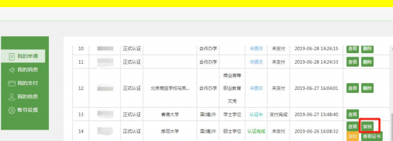

2.阅读《复核需知》，填写复核原因，可上传复核补充材料，最多可以上传50张大小不超过1M的jpg、jpeg图片。仅限上传在认证申请时没有提交的补充材料，已提交的申请材料不用重新上传，并提交复核申请。
3.查看复核申请状态。申请人登录账户后，可以在【用户中心】中查看到复核申请状态。认证类型为【复核】。

4.复核完成后，申请人可登录认证系统，点击【用户中心】，此时认证申请的认证状态已变成【认证完成】，可以点击【查看证书】查看您的电子认证书并自行打印。
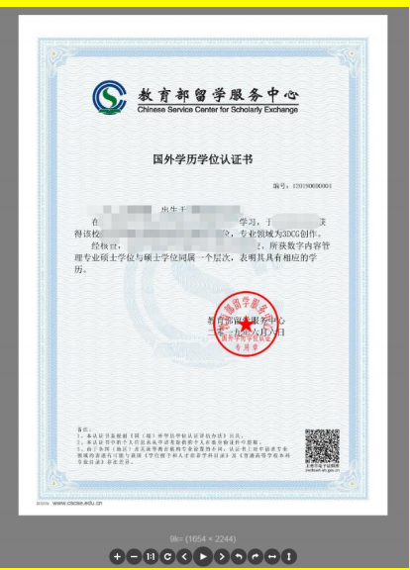

学历情况承诺书
（毕业证书版）

承诺人姓名：
身份证号码：
联系电话：
本人毕业院校 ，毕业专业 ，毕业证书编号 。因 原因，在北京市丰台区2024年公开招聘社区工作者和“两新”领域党务专职工作者报名阶段无法上传毕业证书照片或扫描件，现本人承诺，在现场资格审核时提供符合招考条件的毕业证书原件或由本人毕业院校出具的毕业证明（须盖章），如无法提供，本人自愿放弃之后的招聘环节，笔试成绩作废，不再参加面试。

承诺人签字：
日期： 年 月 日

学历情况承诺书
（学位证书版）

承诺人姓名：
身份证号码：
联系电话：
本人毕业院校 ，毕业专业 ，学位证书编号 。因 原因，在北京市丰台区2024年公开招聘社区工作者和“两新”领域党务专职工作者报名阶段无法上传学位证书照片或扫描件，现本人承诺，在现场资格审核时提供符合招考条件的学位证书原件或由本人毕业院校出具的证明（须盖章），如无法提供，本人自愿放弃之后的招聘环节，笔试成绩作废，不再参加面试。

承诺人签字：
日期： 年 月 日

学历情况承诺书
（教育部学历证书电子注册备案表版）

承诺人姓名：
身份证号码：
联系电话：
本人毕业院校 ，毕业专业 ，毕业证书编号 。因 原因，在北京市丰台区2024年公开招聘社区工作者和“两新”领域党务专职工作者报名阶段无法上传与毕业证书相匹配且在有效期内的教育部学历证书电子注册备案表，现本人承诺，在现场资格审核时提供符合招考条件的教育部学历证书电子注册备案表，如无法提供，本人自愿放弃之后的招聘环节，笔试成绩作废，不再参加面试。

承诺人签字：
日期： 年 月 日

学历情况承诺书
（中国高等教育学位在线验证报告版）

承诺人姓名：
身份证号码：
联系电话：
本人毕业院校 ，毕业专业 ，学位证书编号 。因 原因，在北京市丰台区2024年公开招聘社区工作者和“两新”领域党务专职工作者报名阶段无法上传与学位证书相匹配且在有效期内的中国高等教育学位在线验证报告，现本人承诺，在现场资格审核时提供符合招考条件的中国高等教育学位在线验证报告，如无法提供，本人自愿放弃之后的招聘环节，笔试成绩作废，不再参加面试。

承诺人签字：
日期： 年 月 日

补交材料
一、可补交材料考生范围：在报名期内已报名但未通过线上资格审核，且有符合招聘要求材料的考生。
二、补交材料时间：2024年9月14日16:00至2024年9月19日16:00。
三、补交材料流程：
1、登录公招网“个人中心”在“我的工作申请”处查看未通过资格审核原因，如下图：

2、准备或下载好正确的材料，在规定的时间内将补充材料作为附件通过邮箱发送至318343510@qq.com ，邮件主题命名为“考生姓名+手机号码+补充材料”。
3、发送补充材料的考生，请于2024年9月18日14:00后登录公招网“个人中心”在“我的工作申请”处查看审核结果，如有疑问可拨打技术咨询电话。

